รายงานสรุปรายการเบิกจ่ายของหน่วยงาน ZAP_RPTW01

เอกสารแนบใบฎีกา
เมนู | : | เมนู SAP ส่วนเพิ่มเติม ส่วนเพิ่มเติม-ระบบการเบิกจ่ายเงิน รายงาน สำหรับส่วนราชการ รายงานสรุปรายการเบิกจ่ายของหน่วยงาน
Transaction Code | : | ZAP_RPTW01 รายงานสรุปรายการเบิกจ่ายของหน่วยงาน

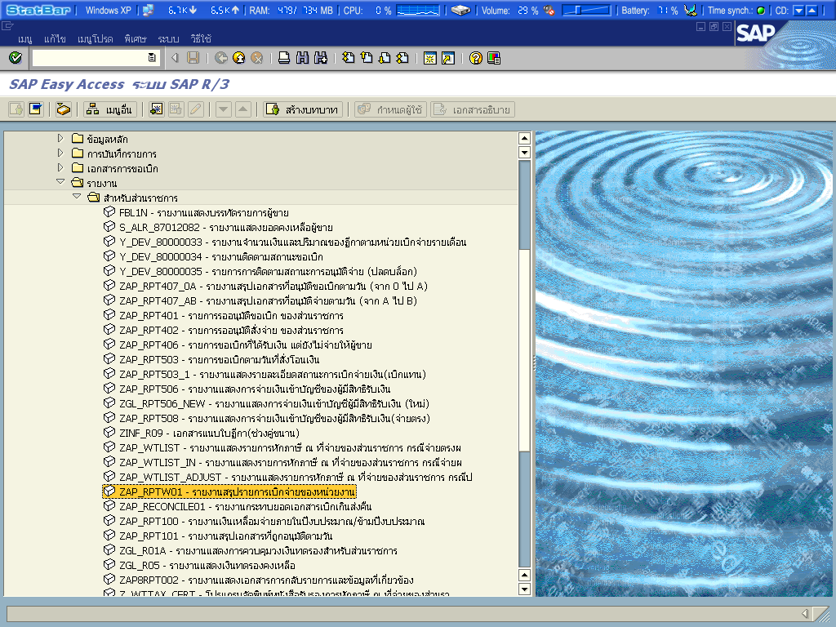
รูปที่ 1
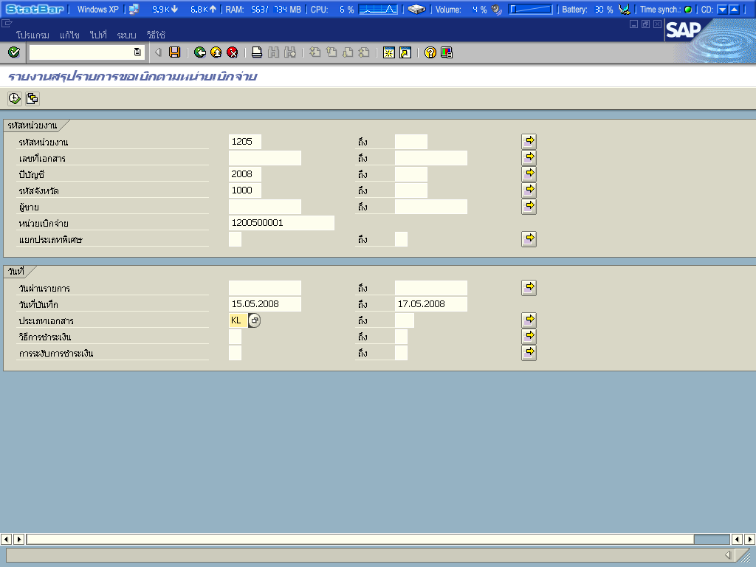
รูปที่ 2

จอภาพ / ฟิลด์ |  | รายละเอียด
รายงานสรุปรายการขอเบิกตามหน่วยเบิกจ่าย
1 | รหัสหน่วยงาน | ระบุรหัสหน่วยงาน 4 หลัก
2 | เลขที่เอกสาร | ระบุเลขที่เอกสาร ( ถ้าต้องการเรียกแค่เลขเดียว )
3 | ปีบัญชี | ระบุปีบัญชี
4 | รหัสจังหวัด | ระบุรหัสจังหวัด
5 | หน่วยเบิกจ่าย | ระบุรหัสหน่วยเบิกจ่าย 10 หลัก
6 | วันที่บันทึก | ระบุวันที่บันทึก (ถ้าต้องการเรียกหลายวันก็ให้ใส่ตามรูปที่ 2 )
7 | ประเภทเอกสาร | ระบุประเภทเอกสารที่ต้องการเรียกทั้งหมด
 |  | แล้วกด เพื่อแสดงเอกสารตามรูปที่ 3

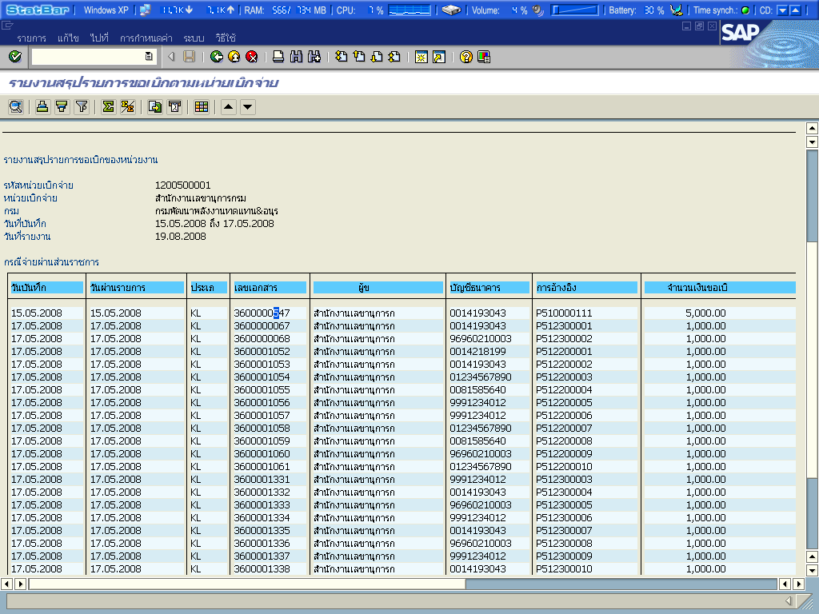
รูปที่ 3

จอภาพ / ฟิลด์ |  | รายละเอียด
รายงานสรุปรายการขอเบิกตามหน่วยเบิกจ่าย
8 |  | ระบบจะแสดงรายงานสรุปรายการขอเบิกของหน่วยงาน 1200500001 ขึ้นมาทั้งหมดตามประเภทเอกสาร KL และสามารถ drill down เลขที่เอกสารได้

